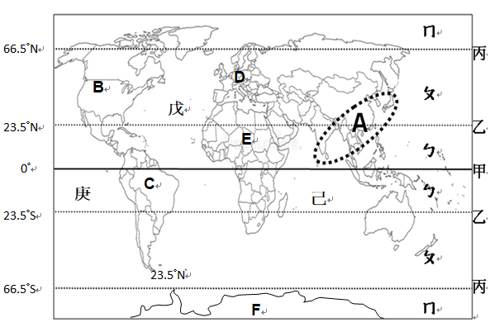**花蓮縣立宜昌國民中學112學年度 社會領域-地理科 9上 補考題庫**

1. **世界概述基礎填圖題**

**右圖為世界各大洲簡圖，甲~丙代表緯線，ㄅ~ㄇ、A代表氣候區，B~F代表洲，戊~庚代表海洋，請回答下列問題：**

1. 下列哪一條緯線將地球分為北半球及南半球？  
   (A) 甲 (B) 乙 (C) 丙
2. 請問圖中A區(虛線範圍)代表下列哪一種氣候區？  
   (A)寒帶氣候 (B)熱帶氣候   
   (C)季風氣候 (D)溫帶氣候
3. 請問下列哪一洲位居低緯度以熱帶氣候為主？  
   (A) B (B) D (C) E (D) F
4. 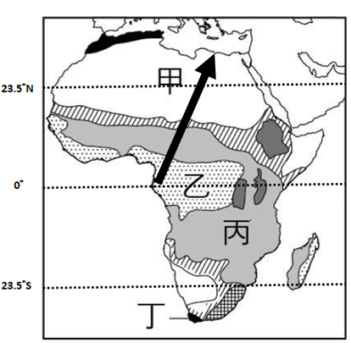請問戊是下列哪一海洋？  
   (A)太平洋 (B)大西洋   
   (C)印度洋 (D)北冰洋
5. 從ㄅ氣候區往ㄇ氣候區移動，請問下列敘述何者正確？  
   (A)緯度越來越高，氣溫越來越高 (B)緯度越來越高，氣溫越來越低   
   (C)緯度越來越低，氣溫越來越高 (D)緯度越來越低，氣問越來越低
6. **單選題**

**右圖為非洲氣候類型分布圖，請依圖回答下列問題：**

1. 由非洲氣候圖判斷，下列對於非洲氣候敘述何者『正確』？  
   (A)非洲氣候大致以極圈為界，南北對稱   
   (B)大部分位居低緯度，以熱帶氣候為主   
   (C)寒帶氣候廣布，多冰山冰川地形  
   (D)以高原地形為主，高地氣候分布面積廣大
2. 東非各國是世界上最貧窮的地區之一，近年來部分國家為改善生活，正嘗試利用國家公園發展觀光事業，這些國家公園吸引遊客的最主要條件為何？　  
   (A)豐富的動物資源　(B)悠久的古蹟文化　  
   (C)壯觀的海蝕地形　(D)現代的科技建設
3. 「位於赤道附近的塞倫蓋提國家公園和馬賽馬拉國家保護區，是一個跨國界的動物保護區。每年數以百萬計的牛羚和斑馬，為了追隨雨季所帶來的豐沛水草，必須經歷長達三千公里的長征(動物大遷徙)！然而牠們的旅途中鱷魚、河馬、禿鷹、花豹等肉食動物也隨時對牠們虎視眈眈。」請問上文所述國家公園最可能位於右圖中哪一種氣候區？  
   (A) 甲 (B) 乙 (C) 丙　 (D) 丁
4. 請問下列哪一張氣候圖最能代表「乙」區氣候狀態？

|  |  |  |  |
| --- | --- | --- | --- |
| (A) | (B) | (C) | (D) |
| 1-5-A | 1-5-B | 1-5-C | 1-5-D |

1. 世界超級馬拉松競賽預計12月在非洲辦理，規劃路線如圖中箭頭所示，由幾內亞灣沿岸至地中海沿岸，請問下列對於此馬拉松賽跑路線所經過地區敘述何者正確？  
   (A)年雨量由多到少　(B)年均溫由低到高　(C)等高線間距由稀疏到密集　(D)年溫差由大到小
2. 在漠南非洲所發展的殖民式經濟，殖民者與非洲當地所提供的要素並不同。請問：非洲當地主要是提供哪一項要素？　  
   (A)便捷的交通運輸　(B)高技術層次的勞工　(C)主要資金來源　(D)大量且廉價的勞力
3. 歐洲三面環海，南歐及北歐兩個分區多半島，因為海洋與陸地交錯分布，使海灣得以深入內陸地區，而有利於航運與貿易的發展。請問：下列哪一個半島所在的分區，與其它三者不同？　  
   (A)伊比利半島　(B)義大利半島　(C)巴爾幹半島　(D)斯堪地那維亞半島
4. 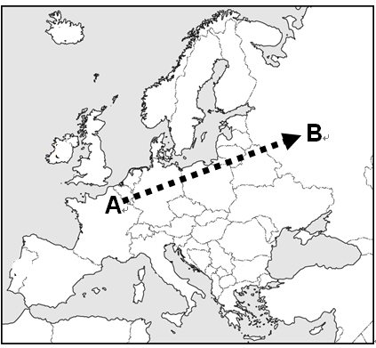參閱右圖，從A點移動到B點，沿途經過地區主要以下列哪一種地形為主？

|  |  |  |  |
| --- | --- | --- | --- |
| (A) | (B) | (C) | (D) |
|  |  |  |  |

1. 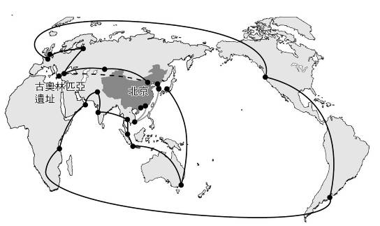下列哪一張氣候圖最能代表南歐地區氣候？  
   (A)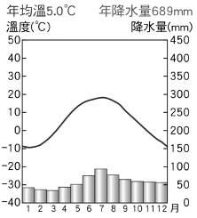　(B)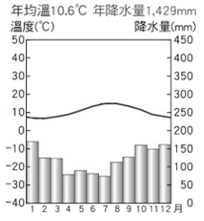　  
   (C)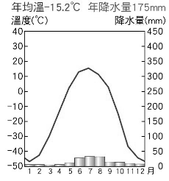　(D)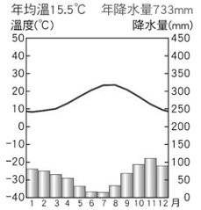
2. 右圖是2008年奧運聖火由古奧林匹亞遺址點燃後傳遞到北京，環繞世界最終回到主辦國家的路線。根據圖中位置判斷，古奧林匹亞遺址位於哪一個國家？　  
   (A)義大利　(B)希臘　(C)西班牙　(D)葡萄牙。

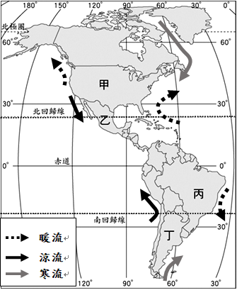**美洲，全稱亞美利加洲，總面積達4254.9萬平方公里，佔**[**地球**](https://zh.wikipedia.org/wiki/%E5%9C%B0%E7%90%83)**地表面積的8.3%、陸地面積的28.4%。美洲的人文地理將之分為**[**盎格魯美洲**](https://zh.wikipedia.org/wiki/%E7%9B%8E%E6%A0%BC%E9%B2%81%E7%BE%8E%E6%B4%B2)**和**[**拉丁美洲**](https://zh.wikipedia.org/wiki/%E6%8B%89%E4%B8%81%E7%BE%8E%E6%B4%B2)**，美洲共有35個國家，擁有大約9.5億居民，佔全世界人類總數的13.5%。美洲以兩岸山脈中夾廣闊平原。西海岸為**[**科迪勒拉山系**](https://zh.wikipedia.org/wiki/%E7%A7%91%E8%BF%AA%E5%8B%92%E6%8B%89%E5%B1%B1%E7%B3%BB)**，在北美洲主要是**[**洛磯山脈**](https://zh.wikipedia.org/wiki/%E6%B4%9B%E7%A3%AF%E5%B1%B1%E8%84%88)**，南美洲稱為**[**安第斯山脈**](https://zh.wikipedia.org/wiki/%E5%AE%89%E7%AC%AC%E6%96%AF%E5%B1%B1%E8%84%89)**。北美洲東部還有2300公里的阿巴拉契亞山脈，和北極山系。右圖為美洲簡圖，請回答下列問題：**

1. 請問美洲位於下列哪一個半球？  
   (A)東半球　(B)西半球
2. 中南美洲以下列哪一種氣候所占比例最高？  
   (A)寒帶氣候　(B)高地氣候　(C)溫帶氣候　(D)熱帶氣候
3. 下列哪一個國家位於[盎格魯美洲](https://zh.wikipedia.org/wiki/%E7%9B%8E%E6%A0%BC%E9%B2%81%E7%BE%8E%E6%B4%B2)(北美洲)？  
   (A) 甲　(B) 乙　(C) 丙　(D) 丁
4. 文中提到「美洲西海岸為[科迪勒拉山系](https://zh.wikipedia.org/wiki/%E7%A7%91%E8%BF%AA%E5%8B%92%E6%8B%89%E5%B1%B1%E7%B3%BB)，在北美洲主要是[洛磯山脈](https://zh.wikipedia.org/wiki/%E6%B4%9B%E7%A3%AF%E5%B1%B1%E8%84%88)，南美洲稱為[安第斯山脈](https://zh.wikipedia.org/wiki/%E5%AE%89%E7%AC%AC%E6%96%AF%E5%B1%B1%E8%84%89)」，請問為何沿美洲西側地勢較高聳，以山地地形為主？  
   (A)長期冰河侵蝕　  
   (B)因跨越緯度太大　  
   (C)外營力長期交互作用的結果　  
   (D)位於板塊交界地帶
5. 亞馬孫雨林為世界面積最大雨林，蘊藏豐富自然生態，被稱為地球基因庫，請問亞馬孫雨林位於圖中哪一國境內？  
   (A) 甲　(B) 乙　(C) 丙　(D) 丁